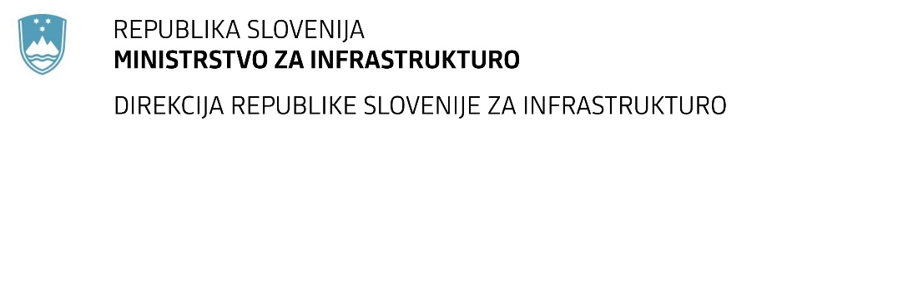

Številka: | 43001-90/2022-01 |  | oznaka naročila: | D-65/22 G
Datum: | 29.03.2022 |  | MFERAC: | 2431-22-000421/0

SPREMEMBA RAZPISNE DOKUMENTACIJE
za oddajo javnega naročila

Sanacija plazu na cesti R1-209/1089 Bled - Soteska od km 3,017 do km 3,259

Obvestilo o spremembi razpisne dokumentacije je objavljeno na "Portalu javnih naročil".

Obrazložitev sprememb:
Naročnik je pripravil spremembo razpisne dokumentacije in objavil:
- detajl mulde
- armaturne načrte

Spremembe so sestavni del razpisne dokumentacije in jih je potrebno upoštevati pri pripravi ponudbe.

